Ámbito ☑  Aplicación | Nombre ☑  YA9B5K-GMM MAPEADOR MEXICO
Creado por ☑  Antonio Ríos | Fecha Última Actualización ☑ | Nº de versión ☑  1.0.0 | País ☑  México

- Datos Generales ☑

Nombre del Caso de Uso ☑  C0193 – Modificar mensaje de notificación GMM | Nuevo / Modificado ☑  Nuevo
Objetivos ☑
Actualizar un mensaje de notificación en GMM para módulo de Mapeador MX.

- Inventario de Actores ☑

Código | Nombre | Descripción
A01 | Usuario WEB | Persona encargada de la administración de mensajes de notificación para modulo del mapeador de GMM.

- Características ☑

Precondiciones

- La BD de GMM se encuentra activa.
- Los objetos de BD para administración de mensajes de notificación están creados.
- Aplicación web activa para administración de módulo del mapeador GMM.
- El usuario web cuenta con la información necesaria para firmarse al sitio.

Poscondiciones

Válidas.
1. El mensaje de notificación es modificado exitosamente en el sistema.
2. El mensaje de notificación es mostrado en lista de mensajes de notificación del sistema con la información actualizada.

Inválidas.
1. El mensaje de notificación no es actualizado correctamente en el sistema.

- Escenarios ☑

  - Escenario Primario ☑
Paso | Acción
1 | El usuario web ingresar a pantalla de administración de mensajes de notificación.
2 | El sistema desactiva el botón de “Guardar”.
3 | El sistema lista todos los Mensajes de Notificación registrados en el sistema, paginados de 12 en 12.
4 | El usuario web selecciona el mensaje de notificación que se desea modificar.
5 | El sistema activa el botón de “Guardar”.
6 | El usuario web ajusta, de ser necesario, la clave del mensaje de notificación que se está editando.
7 | El usuario web cambia la descripción del mensaje de notificación si así se necesita.
8 | El sistema aplica la validación VA1 < Mensaje de notificación duplicado >.
9 | El sistema guarda el Mensaje de Notificación modificado.
10 | El sistema genera evento de actualización de elemento en bitácora web.
11 | El sistema actualizará la pantalla de administración de mensajes de notificación mostrando los mensajes de notificación registrados en el sistema al momento.
12 | Termina Escenario Principal.

  - Escenarios Alternos ☑

    - EA2 < Mensaje de notificación duplicado >:
Paso | Acción
1 | El sistema muestra el mensaje de error ME1.
2 | El sistema descarta la modificación del mensaje de notificación.
3 | Termina Escenario Alterno EA1 y continúa paso 10 de Escenario Principal.

- Reglas de Negocio ☑

  - RN1 < >

- Validaciones ☑

  - VA1 < Mensaje de notificación duplicado >:
Paso | Acción
1 | Si la clave del mensaje de notificación que se intenta de modificar, coincide con otro ya dado de alta, ejecutar paso 1 de Escenario Alterno EA1, en caso contrario continuar con paso 9 de Escenario Principal.

- Excepciones ☑

  - EX# <Nombre de la excepción>:
Paso | Acción
#

- Mensajes de Error ☑
Código | Descripción
ME1 | Error al modificar el mensaje de notificación, ya existe un mensaje de notificación con la Clave especificada.
- Control de Versiones ☑

Nº Versión | Fecha | Autor Modificación | Descripción
1.0.0 |  | Antonio Ríos | Creación

- Anexos.
Diagrama 1. Diseño de pantalla
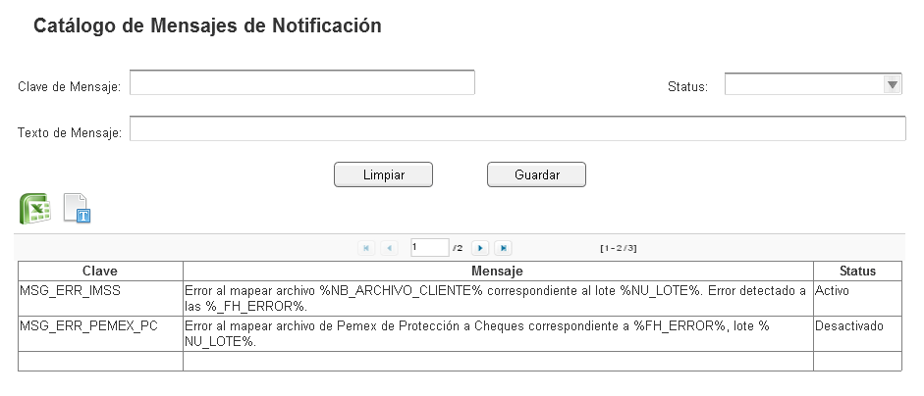

Nota: Plantilla para la generación de Diagrama


